STRUKTŪRUOTI KLAUSIMAI: INDĖLIO Į GRUPĖS DARBĄ
ĮSIVERTINIMAS - „MEDALIAI"
Vardas, pavardė ..........................................................................................................................................
Kokį medalį rinkčiausi už grupėje atliktus darbus?
Medaliai  Veikla | 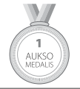 | 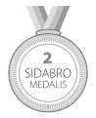 | 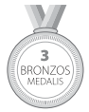
Idėjų siūlymas
Pagalba pasirenkant priemones
Savo idėjų įgyvendinimas
Pagalba įgyvendinant kitų grupės narių idėjas
Indėlis sprendžiant iškilusius prieštaravimus
Kodėl pasirinkau auksą?
Kodėl pasirinkau sidabrą?
Kodėl pasirinkau bronzą?
Ko dar turiu išmokti, kad sėkmingai dirbčiau grupėje?

